**PATRONI TYGODNIA**

**27 IX** św. Wincenty a Paulo (1581-1660), prezbiter, patron dzieł miłosierdzia;

**28 IX**  św. Wacław (ok. 907-929 lub 935), męczennik, król i patron Czech, zginął za wiarę z rąk brata;

**29 IX** święci archaniołowie Michał, Gabriel i Rafał, szczególni posłańcy od Boga;

**30 IX**  św. Hieronim (ok. 347-420), prezbiter i doktor Kościoła, tłumacz Pisma Świętego na język łaciński;

**1 X** św. Teresa od Dzieciątka Jezus (1873-1897), dziewica i doktor Kościoła, karmelitanka, patronka misji katolickich;

**2 X** Święci Aniołowie Stróżowie, opiekunowie niebiescy dani nam przez Boga.

**ZASŁYSZANE - PRZECZYTANE**

**O grzechach według alfabetu**

  Pewnego razu zapytano rabina, dlaczego w Dniu Pojednania trzeba wyznawać grzechy ułożone według alfabetu.

- Inaczej bowiem – odparł rabbi – nie wiedzielibyśmy, kiedy przestać bić się w piersi. Grzech bowiem nie ma końca i świadomość grzechu nie ma końca, a alfabet ma swoją ostatnią literę.

Kazimierz Wójtowicz, Okruchy

06-081.TIF

**EWANGELIA NA DZIŚ**

## Mk 9, 38-43. 45. 47-48

## *Unikać okazji do grzechu*

Apostoł Jan rzekł do Jezusa: «Nauczycielu, widzieliśmy kogoś, kto nie chodzi z nami, jak w Twoje imię wyrzucał złe duchy, i zaczęliśmy mu zabraniać, bo nie chodzi z nami». Lecz Jezus odrzekł: «Przestańcie zabraniać mu, bo nikt, kto uczyni cud w imię moje, nie będzie mógł zaraz źle mówić o Mnie. Kto bowiem nie jest przeciwko nam, ten jest z nami. Kto wam poda kubek wody do picia, dlatego że należycie do Chrystusa, zaprawdę, powiadam wam, nie utraci swojej nagrody. A kto by się stał powodem grzechu dla jednego z tych małych, którzy wierzą, temu lepiej byłoby kamień młyński uwiązać u szyi i wrzucić go w morze. Jeśli zatem twoja ręka jest dla ciebie powodem grzechu, odetnij ją; lepiej jest dla ciebie ułomnym wejść do życia wiecznego, niż z dwiema rękami pójść do piekła w ogień nieugaszony. I jeśli twoja noga jest dla ciebie powodem grzechu, odetnij ją; lepiej jest dla ciebie chromym wejść do życia, niż z dwiema nogami być wrzuconym do piekła. Jeśli twoje oko jest dla ciebie powodem grzechu, wyłup je; lepiej jest dla ciebie jednookim wejść do królestwa Bożego, niż z dwojgiem oczu być wrzuconym do piekła, gdzie robak ich nie ginie i ogień nie gaśnie».

KOMENTARZ

Słowo Boże zachęca nas do refleksji nad tym, w jaki sposób wykorzystujemy dary Boże. Ewangelia przypomina nam o różnych powodach zgorszenia. Poucza nas o tym Pan Jezus. Można zwyciężyć pokusę, ale tylko w sytuacji, kiedy od razu się od niej odwrócimy. Jakiekolwiek pójście na kompromis może skończyć się popełnieniem grzechu.

Odpowiedzi: Effata / Święty Paweł

*d*

*owiedzi: Synaj/Sefora*

*Odpowiedzi: Synaj/Sefora*

**PRZEWODNIK PO WIERZE**

**Rozumieć Biblię**

***Ad. 3 Co dany fragment znaczy dla nas dzisiaj?*** /kontynuacja/

Czasami mogą one zarysować problem wyraźniej – albo dodać coś nowego do znaczenia czytanego przez nas fragmentu. Czy możemy się czegoś nowego dowiedzieć?

a/ O Bogu?

b/ O człowieku?

c/ O świecie?

d/ O Kościele?

e/ O jakimś innym konkretnym temacie?

A może znajdujemy w nim jakiś przykład do naśladowania? Czy jakieś ostrzeżenie? Może zawiera on jakąś obietnicę, którą można odnieść do nas dzisiaj? Być może w świetle tego fragmentu powinniśmy podjąć pewne działania? Albo jest on zachętą do modlitwy? Czy do chwalenia Pana? Czy moglibyśmy użyć słów autora do wyrażenia własnych uczuć o Bogu? Jak ten fragment i jego znaczenie pasują do innych znanych nam fragmentów podejmujących podobne tematy?

***NAUCZANIE JEZUSA***

Wielu ludzi dzisiaj sądzi, że nauczanie Jezusa to w zasadzie Kazanie na Górze, które podsumowuje „złota reguła”. „Wszystko więc, co byście chcieli, żeby wam ludzie czynili, i wy im czyńcie”. Lecz najważniejszym przesłaniem Jezusa było obwieszczenie, że nadeszło „królestwo Boże”.

**Przesłanie Jezusa**

***Królestwo Boże***

„Królestwo Boże” oznacza panowanie Boga w życiu ludzi. Spełnia się to wówczas, gdy ludzie są świadomi, ze Bóg jest Panem świata. Jest to więc „królestwo” albo społeczność ludzi, w której przestrzega się praw Boga. Żydzi wyczekiwali nadejścia Mesjasza, który miał zostać ich potężnym Królem. Uwolniłby On swój lud i osądził narody. „Żadnego króla oprócz Boga” - tak brzmiał slogan fanatycznych zelotów, którzy mieli nadzieję na wygnanie siłą Rzymian ze swego kraju. Lecz królestwo, którego nadejście ogłosił i przyniósł z sobą Jezus, nie należało „do tego świata”. Miało ono zostać wprowadzone bez użycia siły. Królestwo Boże nadeszło wraz z nadejściem Chrystusa, ponieważ był On pierwszym, który w pełni wypełniał wolę Boga. Mógł zatem powiedzieć do faryzeuszy: „Królestwo Boże jest wśród was”. Było ono obecne w słowach i czynach Jezusa. W pewnym jednak sensie królestwo Boże nie nadeszło nawet wtedy. „Przyjdź królestwo Twoje” – uczył modlić się Jezus w Modlitwie Pańskiej. Królestwo Boże zapanowało tylko częściowo. W przyszłości nadejdzie „w mocy”. Jednak przyszłe nadejście królestwa nie będzie radosnym wydarzeniem dla każdego. Dla wszystkich wiernych i posłusznych woli Boga nadejście królestwa Bożego będzie „zbawieniem”, nowym życiem. Jednak dla wielu nastanie Bożej władzy będzie dniem sądu. Aby wyjaśnić, jakie jest królestwo Boże, Jezus często używał przypowieści. Królestwo to wywraca do góry nogami wartości tego świata. To pokorni, biedni i płaczący wejdą do królestwa; oni się radują, bo królestwo Boże należy do nich. Bogaci nie mogą sobie tam kupić wejścia. Po raz pierwszy w ich życiu może się okazać, że bogactwo jest przeszkodą. Do królestwa zaproszeni są żebracy i przyjmują to zaproszenie, podczas gdy drzwi królestwa Bożego często zamykają się przed szanowanymi obywatelami.

**Nie tylko dla najmłodszych**

**Zagadki biblijne i inne ciekawostki - znalezione tu i tam**

**ZAGADKI BIBLIJNE**

87.

Na to słowo wymówione Jezusa ustami, głuchoniemy otworzył swe zamknięte bramy.

Mk 7, 34

88.

Głosił Ewangelię Żydom i poganom, choć go bito, więziono i kamienowano. Gdy bieg swój ukończył, w Rzymie został ścięty. Co to za święty?

Dz 13-28

2 Tm 4,7-8

*Odpowiedzi szukaj w gazetce*

ks. Tarsycjusz Sinka CM, Liturgika/

**CZY TY MNIE KOCHASZ?**

Mariarosa Guerrini OSA

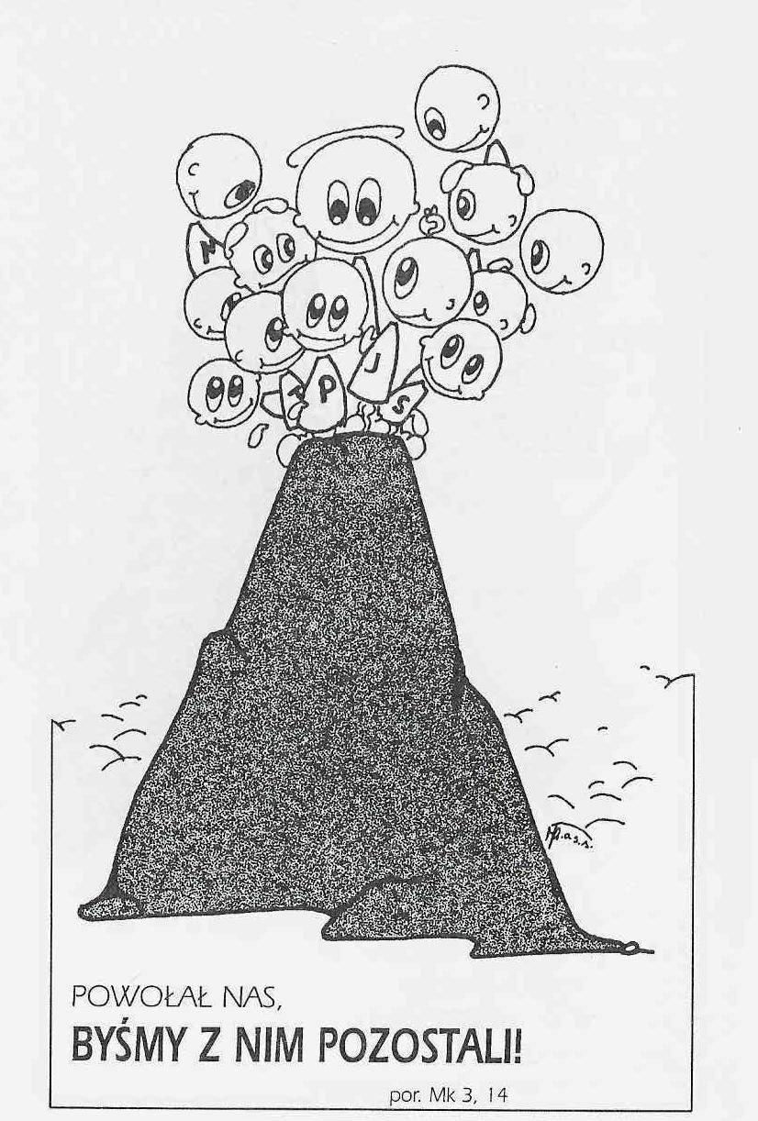

**WARTO PAMIĘTAĆ …**

**SIEDEM SAKRAMENTÓW ŚWIĘTYCH – Sakrament Namaszczenia Chorych /2/**

SAKRAMENT – WIDZIALNY ZNAK NIEWIDZIALNEJ ŁASKI BOŻEJ.

**Tajemnica ludzkiego cierpienia** /kontynuacja/

Jedno jest pewne: cierpienie nie jest karą Bożą za nasze grzechy, lecz jednym z wymiarów naszego życia, który Chrystus uświęcił i uszlachetnił przez włączenie go w plan Boży. W naszym cierpieniu idziemy śladami Chrystusa, który oddał nam wszystko, zgadzając się na Ofiarę krzyżową.

Jezus w Ewangelii wg św. Jana, odpowiadając na pytanie swoich uczniów, kto jest winien, że konkretny człowiek urodził się ociemniały, wyjaśnia: „Ani on nie zgrzeszył, ani rodzice jego, ale stało się to tak, aby się na nim objawiły sprawy Boże” /J 9,3/. Nie jest to jednak wyjaśnienie, które rozwiązuje do końca nasze wątpliwości.

Chorują i cierpią starsi, chorują i umierają ludzie w sile wieku, chorują również dzieci. Kościół udziela chorym sakramentu namaszczenia, który jest dla nich szczególnym darem Bożym. W nim Chrystus-Zbawiciel okazuje chorym swoją szczególną miłość, jest z nimi solidarny. Jest to znak przypominający choremu i cierpiącemu, że Bóg o nim nie zapomniał i że jest on nadal przez odwieczną Miłość kochany. To może napełnić cierpiącego człowieka ewangelicznym optymizmem i żywą nadzieją.

Próba cierpienia, bólu i śmierci nie byłą łatwa dla samego Syna Człowieczego /por. Łk 22,42-45/

Kiedy zawodzą ludzkie siły, choremu pozostaje jeszcze „nadzieja, która zawieść nie może, ponieważ miłość Boża rozlana jest w sercach naszych przez Ducha Świętego, który został nam dany” /Rz 5,5/

Ks. Kazimierz Mielczarek, Sakramenty – siedem znaków w życiu Kościoła.

**INTENCJE MSZALNE**

**TYDZIEŃ 26.08.2021 – 03.10.2021**

|  |  |
| --- | --- |
| **26.09 - Niedziela** | **CZTERDZIESTOGODZINNE NABOŻEŃSTWO**  08.00 – + Henryk, Marianna, Andrzej, Dariusz, Patryk Kossakowscy oraz dusze w czyśćcu cierpiące  08.00 – + Józef Kostrzewa /greg/ - int. odprawiona poza parafią  **TRANSMISJA MSZY O 11.00**  11.00 – O łaskę zdrowia i Boże błogosławieństwo dla Mateusza Oleksik w 18 rocznicę urodzin |
| **27.09 - Poniedziałek** | 07.30 – + Józef Kostrzewa /up/  08.00 – + Halina Kacprzak /19 r. śmierci/, Bogdan Kacprzak i Elżbieta Poświętna  08.00 – + Józef Kostrzewa /greg/- int. odprawiona poza parafią |
| **28.09 - Wtorek** | 07.30 – + Helena Kostrzewa /rocznica śmierci/  08.00 – + Józef Kostrzewa /greg/ |
| **29.09 – Środa** | 07.25 – Nowenna do św. Józefa  07.30 – + Józef Kostrzewa /greg/  Nowenna do Matki Bożej Nieustającej Pomocy  08.00 – + Jan Nyśk |
| **30.09 – Czwartek** | 07.30 – + Józef Kostrzewa /greg/  08.00 – + Zofia i Tadeusz Kulasik |
| **01.10 – Piątek** | 07.30 – + Józef Kostrzewa /up/  15.00 – Adoracja Najświętszego Sakramentu oraz możliwość spowiedzi  16.00 – Dziękczynna za otrzymane łaski dla Marianny i Ryszarda w 38 rocznicę ślubu |
| **02.10 – Sobota** | 15.00 – + ks. Janusz Malinowski – intencja od Rady Pedagogicznej z PSP w Zarębach  15.30 – + Eugeniusz Oleksik i z-li rodzice  16.00 – + Stanisław i Tomasz Niedźwieccy |
| **03.10 – Niedziela** | 08.00 – + Bronisław Tański /up/  **TRANSMISJA MSZY O 11.00**  11.00 – + Zofia i Józef Maluchnik  11.00 – + Edward Orzoł – intencja od członków KŻR - int. odprawiona poza parafią |

**OGŁOSZENIA DUSZPASTERSKIE**

1. Dzisiaj w całym Kościele przeżywamy Światowy Dzień Migranta i Uchodźcy. 2. W środę święto Świętych Archaniołów Michała, Gabriela i Rafała. Bóg posyła swoich aniołów, by troszczyli się o nas, strzegli nas i chronili w ważnych momentach życia. Oni są przejawem miłości i codziennej obecności Boga w naszym życiu. Warto polecać się ich opiece nie tylko w latach dziecięcych, ale i w dorosłym życiu. 3. W piątek rozpoczniemy październik, miesiąc w szczególny sposób poświęcony Matce Bożej Różańcowej. Różaniec będziemy odmawiać codziennie – od poniedziałku do soboty po Mszy o godzinie 16.00 a w niedzielę po Mszy o godzinie 11.00. Serdecznie zapraszam. 4. W tym tygodniu przypada pierwszy piątek miesiąca. Msze w naszej parafii o godzinie 7.30 a po południu o godzinie 16.00. Od tego miesiąca w każdy pierwszy piątek od godziny 15.00 jest adoracja Najświętszego Sakramentu i możliwość skorzystania ze spowiedzi. 5. W sobotę będziemy wspominali Świętych Aniołów Stróżów. Bóg każdemu z nas daje Anioła, by go strzegł i wspomagał na drogach życia. 6. W pierwszą sobotę miesiąca o godz. 16.00 Msza Święta wynagradzająca Niepokalanemu Sercu Maryi. 7. Zwyczajem lat ubiegłych zapraszam do konkursu różańcowego. Każdy może wziąć udział w tym konkursie a warunkiem jest wykonanie różańca dowolną techniką i z dowolnego materiału. Różańce można składać do 17 października. 8. Za tydzień ofiary do puszek na Caritas. 9. Za tydzień przed naszą świątynią gościć będziemy wolontariuszy, którzy sprzedając ciasto zbierać będą fundusze na operację serca dla pięciomiesięcznego Aleksandra. Oluś ma szansę na normalne życie, ale wiąże się to z ogromnymi kosztami. Więcej informacji będziemy się mogli dowiedzieć już bezpośrednio u wolontariuszy a ja już dzisiaj dziękuję za otwarte serce i pomoc finansową.

|  |
| --- |
| **ŻYCZYMY UDANEGO I BŁOGOSŁAWIONEGO TYGODNIA UŚMIECHNIJ SIĘ!** |

